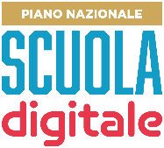

Il Ministero dell’Istruzione – Direzione generale per i fondi strutturali per l’istruzione, l’edilizia scolastica e la scuola digitale – con riferimento all’avviso prot. n. 677 del 20 gennaio 2021, ha differito il termine di scadenza per la presentazione delle candidature al Premio Scuola Digitale per l’anno 2021 alle ore 15.00 del giorno 3 marzo 2021.
Le istituzioni scolastiche in indirizzo potranno presentare la propria candidatura di un solo progetto di modelli innovativi e buone pratiche di didattica digitale integrata, svolti negli anni scolastici 2019-2020 e 2020-2021 compilando l’apposito template disponibile nella sezione “Le tue candidature” presente sulla piattaforma “PNSD – Gestione Azioni” nell’area riservata del portale istituzionale e nel SIDI.

Questo istituto è stato individuato scuola polo per la provincia di Caltanissetta e scuola polo regionale.

